Información general  Fuente: UNESCO Institute for Statistics 2017 | Población  Nº de estudiantes de educación superior  PIB per cápita anual  Nº veces el PIB español |  | 6.819.990  199.656  USD 14.513  0,51 |  | 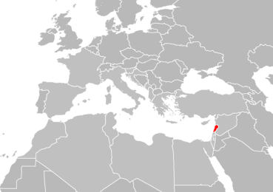
Sistema educativo | En Líbano hay 1 universidad nacional (pública) y 40 privadas, incluyendo 3 institutos de tecnología. El número de estudiantes se ha incrementado un 50 % en la última década, en parte debido a la proliferación de universidades privadas que reciben al 60 % de los estudiantes. Muchas de las universidades enseñan en inglés o francés, en concreto The American University of Beirut (1866) y Université de Saint Joseph (1875) fueron las primeras en impartir docencia en estos idiomas. La matrícula es gratuita en la universidad estatal, en las universidades privadas pueden ir de 2500 a 15000 EUR por año.
Estructura de los estudios | Bachelor, 4 años  Master, 2 años  Doctorate, 3 años  * Al no existir un sistema unificado, algunas instituciones siguen un sistema distinto
Rankings Internacionales  (en azul instituciones socias de la UC3M) | ARWU Jiao Tong 2018  601-700 American University of Beirut | THE World University Ranking 2019  Sin representación |  |  |  | Ranking QS 2019  237 American University of Beirut (AUB)  500 Saint Joseph University of Beirut  591-600 University of Balamand  601-650 Lebanese American University  651-700 Holy Spirit University of Kaslik
Rankings Continentales o Nacionales  (en azul instituciones socias de la UC3M) | QS Arab Region Ranking 2019  2 American University of Beirut  16 Lebanese American University  20 Saint Joseph University of Beirut |  |  | 26 Lebanese University  34 Holy Spirit University of Kaslik  36 University of Balamand  71-80 Beirut Arab University  111-120 Rafik Hariri University
Comentarios | Academic Ranking of World Universities (ARWU) de Shanghai Jiaotong University, desde 2003, ARWU se considera como uno de los tres rankings internacionales más influyentes.  Times Higher Education World University Rankings es un ranking publicado desde 2004 por The Times, se considera uno de los tres rankings internacionales más influyentes.  El QS World University Rankings clasifica desde 2004 las 500 mejores universidades del mundo. Se considera uno de los tres rankings internacionales más influyentes.  Además, hay QS Rankings especializados por regiones o continentes, como es el caso del QS Ranking Arab Region aquí indicado, en que se enumeran las mejores universidades de Oriente Medio en orden descendiente.
Para saber más… | http://www.shanghairanking.com/arwu2019.html  https://www.timeshighereducation.com/world-university-rankings/2019/young-university-rankings#!/page/0/length/25/sort_by/rank/sort_order/asc/cols/stats  https://www.topuniversities.com/university-rankings/world-university-rankings/2019  https://www.topuniversities.com/university-rankings/arab-region-university-rankings/2019

